Uji coba instrumen
Uji validitas, reliabilitas butir soal dan tingkat kesukaran soal menggunakan apikasi Rasch Model.
- Uji validitas
Syarat butir soal valid (OUTFIT MNSQ, OUTFIT ZSTD & PT MEASURE CORELATION)
- Nilai Outfit mean square (MNSQ) yang diterima: 0,5 < MNSQ < 1,5
- Nilai Outfut Z-Standar (ZSTD) yang diterima: -2,0 < ZSTD < +2,0
- Nilai Point Measure Correlation (Pt Mean Corr): 0,4 < Pt Mean Corr < 0,85
Catatan:
Dikatakan Valid jika menimal kriteria terpenuhi
Tabel 1.1 Validitas
No Soal | OUTFIT |  | PT. MEAUSRE CORRELATION | KETERANGAN
No Soal | MNSQ | ZSTD | PT. MEAUSRE CORRELATION | KETERANGAN
1 | 1,52 | 1,9 | 0,57 | Valid
2 | 0,43 | -2,2 | 0,67 | Valid
4 | 0,75 | -1,1 | 0,52 | Valid
3 | 0,61 | -1,9 | 0,47 | Valid
5 | 0,77 | -1,1 | 0,72 | Valid
6 | 0,74 | -1,5 | 0,70 | Valid
7 | 0,81 | -1,0 | 0,65 | Valid
8 | 1,31 | 1,7 | 0,40 | Valid
9 | 1,49 | 2,3 | 0,38 | Valid
10 | 1,39 | 1,8 | 0,13 | Valid

- Reliabilitas
Instrumen yang digunakan adalah essay untuk menguji reliabilitas instrumen digunakan Rasch Model K-R 20 (Cronbach Alpa). Nilai reliabilitas butir soal didapat 0,81 dengan kriteria bagus.
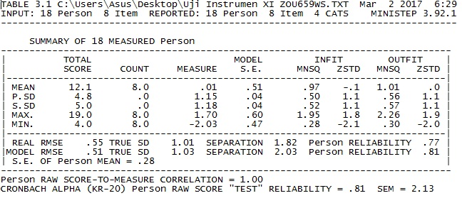
Tabel 1.2 Reliabilitas

- Tingkat Kesukaran
Data dianalisis menggunakan Rasch Model, data tingkat kesukaran dapat dilihat pada Tabel 1.3
Tabel 1.3 Tingkat Kesukaran
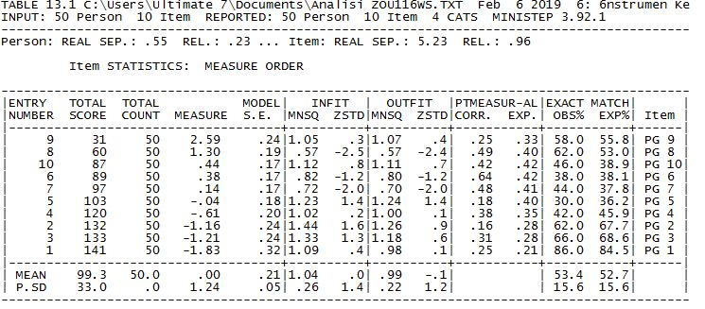
Hasil yang didapat soal nomor 9 berada ditingkat kesukaran yang lebih tinggi atau dapat dikatakan soal nomor 6 sulit dibandingkan dengan soal nomor 8, 10, 6, 7, 5, 4, 2, 3 dan 1. Nilai logit soal 9 adalah 2,59 sehingga soal tersebut dikatakan sukar, nilai soal nomor 1 berada pada tigkat kesukaran paling rendah atau soal dapat dikatakan mudah dengan nilai logitnya -1,83. Dilihat dari skala logit (measure) semakin tinggi nilai skala logitnya maka semakin sukar soal tersebut. Dapat dilihat juga berdasarkan total score, semakin banyak total score yang diperoleh pada soal maka semakin muda soal tersebut.

